일반물리실험 보고서

대학
학부(과)
실 험 조: 조
담당교수:
담당조교:
실험일자: 년 월 일
실 험 실:
실 험 자:
학 번:
공동실험자:

변압기의 원리
1. 목적
1, 2차 코일과 철심으로 변압기의 기본 구조를 만들고 교류전원을 공급한 후 전압과 전류의 변화를 측정하여 변압기의 성질과 원리를 이해한다.
2. 기 구
코일(감은횟수 200회, 400회, 800회), 철심(I자형 단일, I자형 적층, U자형 적층, I자형 적층+U자형 적층), 교류전원 공급장치, 동축케이블, 전선, 멀티 테스터 4개, 저항 set(1Ω, 10Ω, 100Ω, 1kΩ)
3. 이론
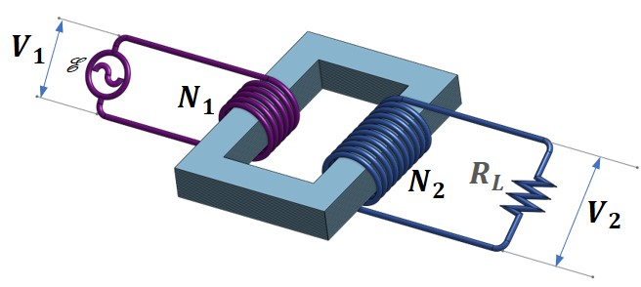
이상적인 변압기는 그림과 같이 철심에 감긴 두 개의 코일로 이루어져 있으며 두 코일의 감은 수는 일반적으로 서로 다르고 철심과는 절연이 되어 있다.
N₁번 감긴 1차 코일에 교류전압 V₁이 가해지면 1차 코일 양 끝에 유도되는 전압은
$$V_{1}=-N_{1}\frac{∆Φ_{B}}{Δt}$$
(1)
이다. 여기서 $Φ_{B}$는 1차 코일을 지나는 자기선속이다. 철심에서 자기선속의 손실이 없다면 2차 코일을 지나는 자기선속도 역시 $Φ_{B}$가 되므로 2차 코일 양 끝의 전압 V₂는
$$V_{2}=-N_{2}\frac{∆Φ_{B}}{Δt}$$
(2)
가 된다. 식 (1), (2)로부터
$$V_{2}=\frac{N_{2}}{N_{1}}V_{1}$$
(3)
가 된다. 그러므로 N₁과 N₂의 비율에 따라 2차코일 양 끝의 전압 V₂가 변함을 알 수 있다.
그리고 1, 2차 코일의 전력 P₁과 P₂는 에너지 손실이 없는 이상적인 변압기라고 가정한다면 에너지보존법칙이 성립되어야 함으로
(4)
$$P_{1}=P_{2}$$
가 되고
$$I_{1}V_{1}=I_{2}V_{2}$$
(5)
된다. 여기에 (3)식을 대입하면 전류와 회전수와의 관계를 다음과 같은 얻을 수 있다.
$$I_{2}=\frac{N_{1}}{N_{2}}I_{1}$$

(6)

4. 측정값
4.1 철심의 기능
N₁ = 400, N₂ = 400, 입력 전압 V₁ = 5 V, 주파수 f = 400 Hz

4.2 전압 변화 측정

4.3 전류 변화 측정
- 2차 코일에 1Ω 연결

5. 계산
5.1 철심의 형태에 따른 2차 전압 V₂의 효율 계산
N₁ = 400, N₂ = 400, 입력 전압 V₁= 5 V, 주파수 f = 400 Hz

※ $효율= \frac{V_{2}}{V_{1}}×100 \left(\%\right)$

5.2 전압에 대한 N₂(2차 코일)의 이론값과 효율 계산
※ $효율= \frac{측정값}{이론값} ×100 (\%)$
5.3 전류에 대한 N₂(2차 코일)의 이론값과 효율 계산

6. 결과
6.1. 철심의 형태에 따른 1, 2차 전압 V₁ , V₂비교

6.2. 전압 효율 그래프

6.3. 전류 효율 그래프

7. 토의 및 검토
<검토사항>
(1) 이 실험의 결과가 이론과 잘 맞지 않은 부분에 대하여 참고자료를 찾아 검토해 본다.
(2) 변압기가 사용되는 예를 살펴보고 변압기의 어떤 특성을 이용한 것인지도 알아본다.

8. 결론

